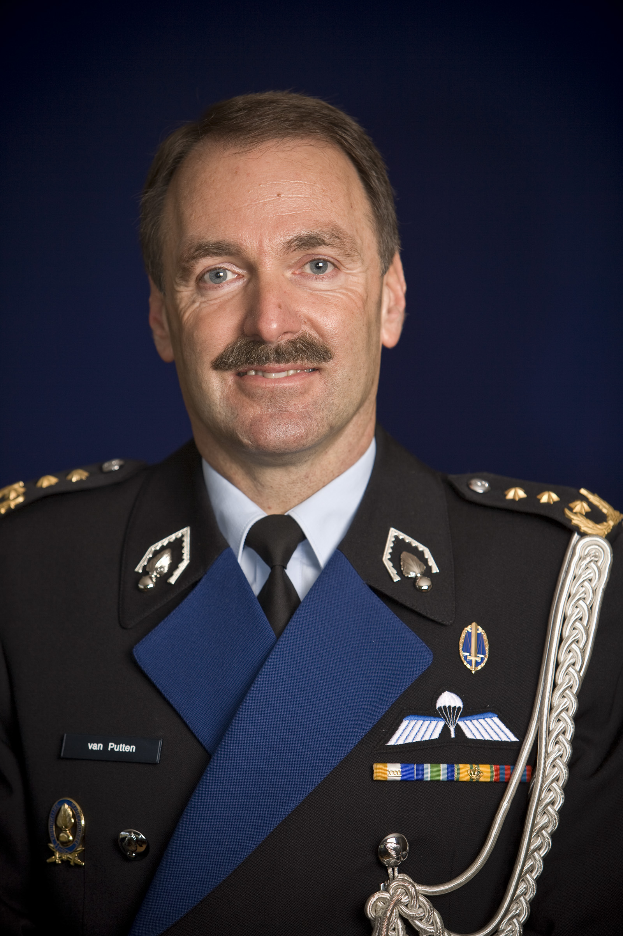

Curriculum Vitae

Luitenant-generaal van de Koninklijke Marechaussee
mr. D. (Dick) van Putten

Functionele ervaring:

Vanaf april 2008 Commandant der Koninklijke Marechaussee

Juni 2005 – jan 2008 Staf KMar. Plaatsvervangend Commandant der Koninklijke Marechaussee te Den Haag. Voorzitter regiegroep cultuur, leiderschap en integriteit.
Vertegenwoordiger van de KMar in beleidsoverleg met Justitie, Openbaar Ministerie en andere gezagspartners. Beleidsmatig verantwoordelijk voor de reservisten, aanspreekpunt voor veteranen en voorzitter van de medezeggenschapscommissie. Vertegenwoordiger van de KMar in het terrorisme-overleg met de Nationaal Coördinator Terrorismebestrijding. Heeft het diversiteits/gender beleid in portefeuille. Lid van de Board Research en Innovatie van de politie en voorzitter van het Innovatieplatform van de KMar.

Sep 2004 – juni 2005 Politie. Waarnemend Directeur operationele ondersteuning van het Korps Landelijke politiediensten. Werkzaam in Driebergen voor de duur van 9 maanden op verzoek van het KLPD. Belast met de aansturing namens de korpschef van 5 van de 12 operationele diensten (operationele ondersteuning en coördinatie, luchtvaartpolitie, levende have, logistiek, internationale netwerken), en met internationale recherchezaken, high tech crime en enkele korpsbrede thema’s zoals capaciteitsmanagement, het korpsverbeterplan en C2000. Lid van de begeleidingsgroep van het Landelijk operationeel coördinatiecentrum.

2002-2004 Staf KMar. Directeur Beleidsvoorbereiding en Beheer (brigade-generaal), en verantwoordelijk voor o.m. het (strategisch) beleid op operationeel- en IV-gebied, personeelsbeleid, interne bedrijfsvoering, materieelverwerving en infrastructuur, financieel en materieel beheer, afstemming met Defensie en de gezagsdepartementen, en overleg met de vakbonden. Lid van de (voormalige) ITO-raad. Per april 2004 is de functie gewijzigd in Directeur Beleid en Plannen.

2000-2002 Ministerie van Defensie. Hoofd Plannen (kolonel) van de Defensiestaf en als zodanig adviseur van de Chef Defensiestaf. Tevens voorzitter van het Permanent Samenwerkingsorgaan Plannen en Begroting waar de integrale afstemming plaats vindt van operationele, personele, materiële en financiële aspecten.
1999 - 2000 District Schiphol. Hoofd Grensbewaking en plv commandant district Schiphol (waarnemend commandant van medio tot ultimo 1999); o.m. verantwoordelijk voor de toelating, asielzaken, verwijderingen en aanpak mensensmokkel, en projectleider voor de oprichting van het Nationaal Bureau Documenten (falsificaten). Tevens algemeen commandant in de calamiteitenorganisatie.

1996 – 1998 Beleidsfunctie. Afdelingshoofd Operationele Beleidsvoorbereiding (luitenant-kolonel) op de Staf KMar en belast met (strategische) planning en afstemming met Defensie en de gezagsdepartementen; tevens Commandant van de Bijzondere Bijstandseenheid Krijgsmacht ( tot 1997) en part-time Planner KMar op de Defensiestaf, en lid van de Stuurgroep Bijstand Sint Maarten.

1994 – 1996 Personeelszaken. Hoofd Personeelsvoorziening KMar te Utrecht, en betrokken bij de integratie van de wervings- en selectiediensten van Defensie. Tevens Commandant van de Bijzondere Bijstandseenheid Krijgsmacht.

1991 – 1993 “Buitenlandplaatsing”. Detachementscommandant (majoor) op Sint Maarten en belast met de justitiële ondersteuning van het Korps Politie Nederlandse Antillen (KPNA) op de 3 Bovenwindse Eilanden.
1989 – 1991 Rechtenstudie. Hogere Juridische Vorming aan de Universiteit van Amsterdam (rechtenstudie afgerond 1993).

1987 – 1989 Operationele functie. Plv. Commandant van het District KMar Zuid-Holland in Den Haag en verantwoordelijk voor de operationele inzet in het district en voor de afdelingen recherche, bijzondere dienst en criminele inlichtingen.

1985 – 1986 Opleidingscentrum KMar. Commandant School Opleiding Dienstplichtigen op het OCKMar te Apeldoorn, tevens vanaf 1986 ingedeeld bij de Bijzondere Bijstandseenheid Krijgsmacht (tot 1989).

1983 – 1985 Parate KMar. Plv. eskadronscommandant 41 Eskadron te Harderwijk en eskadronscommandant 104 Eskadron (1e Legerkorps) (kapitein) te Wezep.

1982 – 1983 Omscholing KMar. Omscholing tot KMar-officier op het opleidingscentrum te Apeldoorn en indeling bij de Koninklijke Marechaussee op 1 april 1983.

1979 – 1982 Koninklijke Luchtmacht. Plaatsing op het Depot Vliegtuigmaterieel Gilze-Rijen (luitenant) bij het Bureau Bedrijfseconomie, tevens NBC-officier Grondoperatiën en hoofdredacteur van het onderdeelsblad.

Opleidingen:
Koninklijke Militaire Academie (1975/1979)
Omscholing Officier KMar (1982/1983)
Stafdienst cursus KL (1987)
Hogere Juridische Vorming (1989/1991)
Nederlands Recht aan de Universiteit van Amsterdam (afgerond 1993)
Leergang Topmanagement Defensie (1998)
Cursus Vakopleiding Openbare Financiën voor Hogere Ambtenaren (2000)
Leergang Internationale politie-opleiding (2007)
Generals Flag Officers and Ambassadors Course op het Nato Defense College (2007)

Onderscheidingen:
Brevet parachutespringen
Vierdaagse (2x)
Tweedaagse Militaire Prestatieloop
25 jaar trouwe dienst
Marechaussee-medaille (werken in de operationele dienst onder verzwarende omstandigheden)

Privé:
Geboren op 16 september 1955 te Doornspijk. Gehuwd met Adine de Jong. 3 kinderen (een zoon en 2 dochters).

